**DAFTAR PUSTAKA**

Arustiarso, Syah, A. N. A., & Nurhasana, A. (2018). Pengembangan dan Uji Unjuk Kerja Mesin Penepung Sorgum. *Prosiding Seminar Nasional PERTETA 2018*, 58–64.

Alfatah, M. I., Anjani, R. D., & Kardiman, K. (2022). Pembuatan dan Pengujian Mesin Penepung Turubuk Portable Berpenggerak Motor DC 60 watt dengan Sumber Energi Surya. *Jurnal Rekayasa Mesin*, *17*(1), 49. https://doi.org/10.32497/jrm.v17i1.3018

Utami, A. (2018). Uji Kinerja Mesin Penepung Tipe *Hammer Mill* Untuk Penepungan Singkong *(Manihot Esculenta)* (*Doctoral dissertation*, Universitas Brawijaya). https://repository.ub.ac.id/id/eprint/164941/

Efendi, A., & Suhartono, R. (2018). Perbaikan Dan Pemeliharaan Mesin *Disc Mill* Bongkol Jagung. *Jurnal Rekayasa Mesin*, *13*(3), 97. https://doi.org/10.32497/rm.v13i3.1281

Ernawan, F. R., Kramadibrata, A. M., & Widyasanti, A. (2019). Uji Kinerja Dan Analisis Energi Mesin Penepung Vertikal (*Mill Dryer Vertical*) Tipe MDV-10 (Studi Kasus Techno Park Pangan Grobogan, Kabupaten Grobogan, Jawa Tengah). *Jurnal Ilmiah Mahasiswa Agro Info Galuh*, *6* (1), 243. https://doi.org/10.25157/jimag.v6i1.1816

Ifmalinda, Andasuryani, & Lubis, R. H. (2019). Jurnal Teknik Pertanian Lampung Volume Lampung Desember 2019 Published by : Jurusan Teknik Pertanian , Fakultas Pertanian Universitas Lampung. *Jurnal Teknik Pertanian Lampung*, *8*(4), 256–264.

Marlisa, Diana, H., Yerizam, M., & Junaidi, R. (2020). Uji Performansi *Disc Mill* Dan *Vibrating Screen (Discreen)* Dalam Pembuatan Tepung Mocaf *(Modified Cassava Flour*). *Prosiding Seminar Mahasiswa Teknik Kimia*, *01*(01), 87–91.

Adi Nugroho, A. (2021). Pengaruh Variasi dimensi Puli Terhadap Kapasitas Penepungan Mesin *Disc MIll* Tipe FFC 15 (*Doctoral dissertation*, DIII Teknik mesin Politeknik Harapan Bersama) Mill, D., & Ffc. *1 , 2 , 3*. *71*.

Ningsih, N., Suwati, S., & Ridho, R. (2021). Analisis Performansi Mesin Penepung Kulit Manggis Tipe Vertikal. *Protech Biosystems Journal*, *1*(2), 11. https://doi.org/10.31764/protech.v1i2.6783

Performansi, U., Penepung, M., Palu, T., Mill, H., Sutejo, A., Kurniasari, R. S., & Wicaksono, D. D. (2023). *Jurnal Agricultural Biosystem Engineering Penepungan Hotong ( Setaria Italica L .) Performance Test of Hammer Mill Machine for Hotong Flour ( Setaria italica L .)*.

Qonita, A., & Parnanto, N. H. R. (2016). Ibm Produk Herbal Di Ukm Lawu Herbal Dan Ukm Pondok Daun Herbal. *Ajie*, *1*(1), 1–11. https://doi.org/10.20885/ajie.vol1.iss1.art1

Ramadhan, B. (2022). Proses Produksi Pengolahan Tepung Beras Rose Brand di PT. Budi Makmur Perkasa. *Jurnal Ilmiah Teknik Mesin*, *02*(02), 36–43.

Rangkuti, P. A., Hasbullah, R., & Sumariana, K. S. U. (2012). *Disc mill* *performance test for* Jumawut (*Setaria italica (L*.) *P. Beauvois*). *Agritech*, *32*(1), 66–72.

Rohman, Farhan Afna and Ariwibowo, D. (2016). Karakteristik Mesin Penepung Tipe *Disc Mill* Ffc 23 ( *Flour Machine Characterization Disk Mill Type* Ffc 23 ). In *Diponegoro University* (pp. 7–12).

Sandra, E., & Meiselo, A. F. (2020). Teknika : Jurnal Ilmiah Analisa Performansi Mesin Pembuat Tepung Beras Tipe *Disc Mill* FFC 15 Fakultas Teknik Universitas IBA Teknika : Jurnal Teknik. *Teknika: Jurnal Ilmiah*, *6*(2), 257–265. www.teknika-ftiba.info

Subhan, M., Kurniawan, Z., & Krishnaningsih, S. D. (2019). Mesin Penumbuk Tepung Mocaf dengan SSubhan, M., Kurniawan, Z., & Krishnaningsih, S. D. (2019). Mesin Penumbuk Tepung Mocaf dengan Sistem *Rack And Gear*. *Manutech*: Jurnal Teknologi Manufaktur, 11(2), 64–69.istem Rack And Gear. *Manutech: Jurnal Teknologi Manufaktur*, *11*(2), 64–69.

Syakari, I., Indriana, D., & Yuliansyah, Y. (2023). Mesin Pembuat Tepung SRC Dengan Mata Pisau Pada Arah Radial. *Jurnal Rekayasa Energi Dan Mekanika*, *3*(1), 1. https://doi.org/10.26760/jrem.v3i1.1

Wicaksono, A., Hendrawan, Y., Sutan, S. M., & Firmanto, H. (2017). Uji Performansi Mesin Pengupas Kulit Ari (*Desheller*) Kakao (*Theobroma cacao L*) skala *Home* Industri Tipe Pisau Putar. *Jurnal Keteknikan Pertanian Tropis Dan Biosistem*, *5*(3), 208–217.

Ayuningtyas, C. E. (2020). Preferensi Konsumen Terhadap Organoleptik Cookies Non Terigu (Consumer Preference To Cookies Gluten Free’S Organoleptic). *Penelitian Gizi Dan Makanan (The Journal of Nutrition and Food Research)*, *42*(2), 81–86. https://doi.org/10.22435/pgm.v42i2.2291

Buyung, S. (2018). Analisis Perbandingan Daya Dan Torsi Pada Alat Pemotong Rumput Elektrik (APRE). *Jurnal Voering*, *3*(1), 1–4.

**LAMPIRAN**

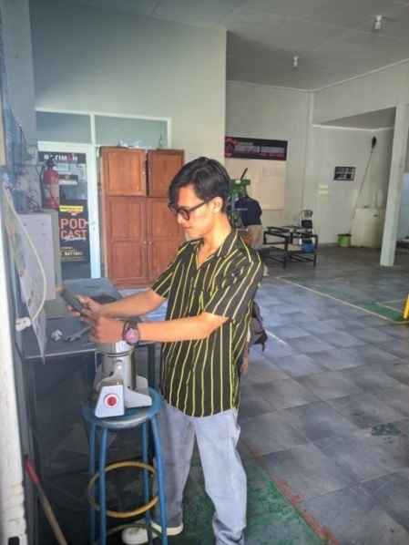

Dokumentasi proses pengukuran rpm

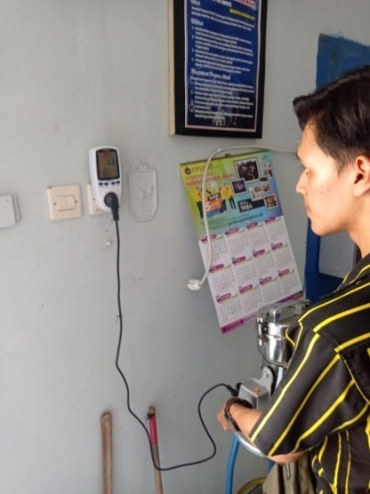

Dokumentasi proses pengukuran daya

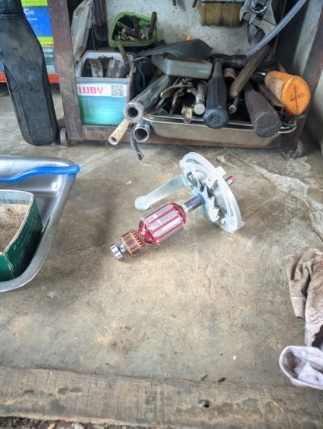

Dokumentasi proses pelilitan dinamo

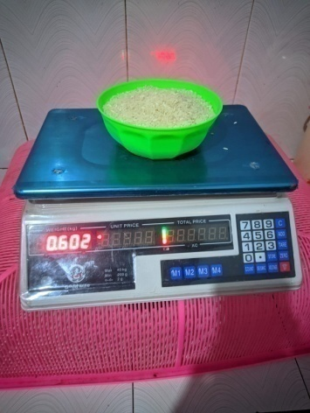

Dokumentasi proses menimbang bahan baku

berupa beras

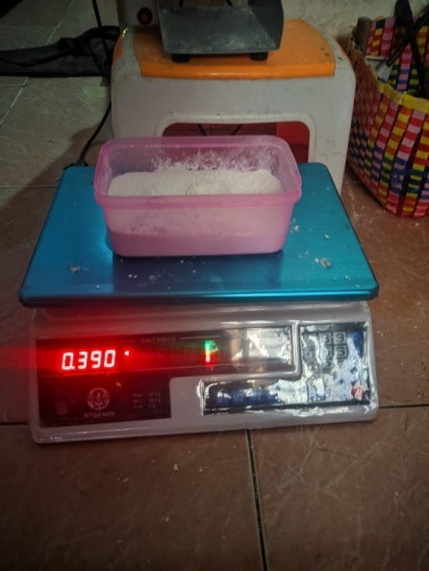

Dokumentasi proses menimbang tepung beras

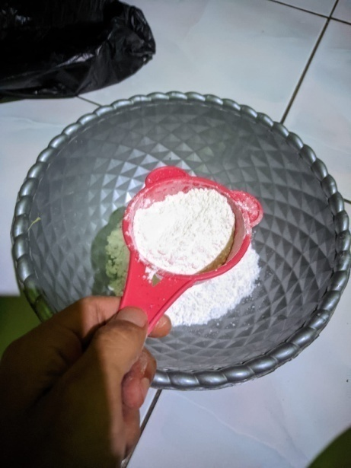

Dokumentasi proses pengayakan tepun beras

menggunakan ayakan dengan ukuran 100 mesh